Юрченко Юрій Юрійович, старший викладач  
Карташов Олексій Ігорович, здобувач вищої освіти  
Державний торговельно-економічний університет, Київ  
ORCID: <https://orcid.org/0000-0002-8047-7647> (Юрченко Ю. Ю.)  
ORCID: https://orcid.org/0009-0001-1926-0887 (Карташов О. І.)

**ВПРОВАДЖЕННЯ ПРОГРАМНО-ВИЗНАЧЕНИХ МЕРЕЖ (SDN) У КОРПОРАТИВНИХ СИСТЕМАХ: ПЕРЕВАГИ ТА ВИКЛИКИ**

У сучасних корпоративних мережах зростає потреба в гнучкості та ефективному управлінні через складність традиційних архітектур. Програмно-визначені мережі (SDN) пропонують інноваційний підхід, розділяючи рівень управління та рівень передачі даних, що дозволяє централізовано контролювати мережеву інфраструктуру через програмне забезпечення.

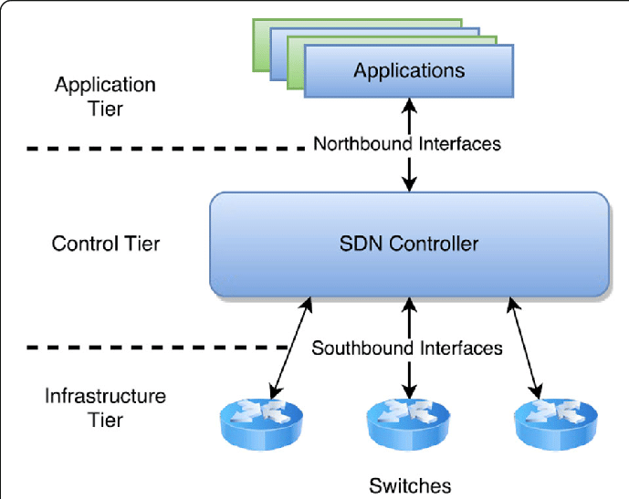

Рис.1. Структура SDN

### *Основні елементи SDN*

SDN складається з:

* Контролер SDN — центральний елемент, який управляє мережевими пристроями.
* Плани комутації — пристрої (комутатори, маршрутизатори), що виконують передачу даних за вказівками контролера.
* Південні інтерфейси (Southbound APIs) — наприклад, OpenFlow, для зв’язку контролера з пристроями.
* Північні інтерфейси (Northbound APIs) — для взаємодії з додатками управління.

### *Функціональні можливості*

SDN забезпечує:

* Централізоване управління мережею для швидкої конфігурації.
* Оптимізацію трафіку через динамічне перерозподілення.
* Підвищену безпеку завдяки інтеграції політик.
* Гнучкість у підтримці нових сервісів.

### *Застосування у корпоративних мережах*

SDN використовується для:

* Оптимізації даних у центрах обробки (data centers).
* Управління мережею у хмарних середовищах.
* Забезпечення QoS для VoIP і відеоконференцій.
* Автоматизації мережевих операцій.

Впровадження SDN у корпоративних системах має свої виклики. По-перше, висока початкова вартість: придбання контролерів SDN і переоснащення існуючої інфраструктури може коштувати сотні тисяч доларів, що ускладнює процес для малих фірм. По-друге, складність інтеграції: сумісність із застарілими пристроями часто вимагає значних зусиль, особливо в мережах із гетерогенною апаратною базою. Наприклад, у 2024 році кілька компаній повідомили про затримки впровадження SDN через несумісність із старими комутаторами. По-третє, безпека: централізований контролер є вразливим пунктом, і його компрометація може паралізувати всю мережу.

Перспективи розвитку пов’язані з інтеграцією SDN із технологіями 5G, що дозволить підвищити пропускну здатність і зменшити затримки в реальному часі. Також активно досліджується комбінація SDN із штучним інтелектом для автоматичного налаштування мережі на основі аналізу трафіку. Наприклад, компанії, такі як Cisco, уже тестують AI-системи для прогнозування навантаження. Крім того, розвиток SDN у поєднанні з мережевими функціями як послуга (NFV) може знизити витрати на апаратне забезпечення, надаючи гнучкість для малого бізнесу.

### Висновки

SDN є перспективним рішенням для корпоративних мереж, забезпечуючи гнучкість, оптимізацію та безпеку. Розвиток інтеграції з 5G і AI розширює її можливості, але вимагає подолання викликів сумісності та безпеки.

**Література**

1. OpenFlow Switch Specification : [Version 1.5.1] / Open Networking Foundation. – 2015. – Режим доступу: https://opennetworking.org/wp-content/uploads/2014/10/openflow-switch-v1.5.1.pdf.
2. Кравченко О. Програмно-визначені мережі: основи та перспективи / О. Кравченко // Системи та мережі. – 2021. – № 3. – С. 22–29.
3. Software-Defined Networking (SDN) Overview / Cisco Docs. – Режим доступу: https://www.cisco.com/c/en/us/solutions/service-provider/software-defined-networking-sdn/index.html.
4. Kreutz D. Software-Defined Networking: A Comprehensive Survey. – IEEE, 2015. – 128 с.
5. Іванов І. М. Оптимізація корпоративних мереж / І. М. Іванов. – К. : Технологія, 2019. – 220 с.